Tên Sinh Viên:

PS09070: Vương Thế Minh Thăng

PS09108: Võ Thành Long

PS09117: Hoàng Hồng Sơn

PS09095: Phạm Lê Huy

NHẬP MÔN KỸ THUẬT PHẦN MÈM

THIẾT KẾ WEBSITE BÁN XE HƠI

Nhóm 7

Mục lục

1. Yêu cầu chức năng nghiệp vụ: 2

2. Yêu cầu bảo mật: 2

3. Use case: 2

4. ERD level 1 5

5. ERD Level 2 5

6. Sequence Diagram 7

7. Class Diagram 9

8. Thiết Kế Giao Diện 9

1. Yêu cầu chức năng nghiệp vụ:
   1. Website hiển thị

* Hiển thị thông tin sản phẩm
* Dự đoán chi phí
* Thông tin liên hệ
* Đặt hàng
  1. Website quản lý
* Quản lý sản phẩm
* Quản lý đơn hàng
* Thống kê đơn hàng, doanh thu, sản phẩm
* Đăng nhập, đăng xuất
* Xuất hóa đơn

1. Yêu cầu bảo mật:

Phải đăng nhập mới được sử dụng tất cả các chức năng website quản lý

1. Use case:
   1. Website hiển thị

* Xác định actor:
  + Khách hàng
* Xác định action:
  + Xem thông tin sản phẩm
  + Đặt đơn hàng
  + Dự toán chi phí
  1. Website quản lý
* Xác định actor:
  + Nhân viên
  + Chủ cửa hàng
* Xác định action:
  + Quản lý sản phẩm (Thêm xóa sửa sản phẩm)
  + Quản lý đơn hàng (Thêm xóa sửa đơn hàng)
  + Thống kê đơn hàng, doanh thu, sản phẩm (Theo tháng, theo quý, theo năm)
  + Đăng nhập, đổi mật khẩu
  + Xuất hóa đơn

Chi tiết các chức năng:

* Chức năng thống kê số liệu:
  + Thống kê đơn hàng (tháng, quý, năm)
    - Mã đơn hàng
    - Khách hàng
    - Thời gian
    - Gía trị đơn hàng
  + Thống kê doanh thu (tháng, quý, năm)
    - Số lượng đơn hàng
    - Tổng doanh thu
  + Thống kê sản phẩm (tháng, quý, năm)
    - Mã sản phẩm
    - Số lượng đã bán
    - Sắp xếp theo sản phẩm bán chạy
* Chức năng quản lý:
  + Thêm: Thêm mới vào cơ sở dữ liệu
  + Xóa: Xóa theo mã
  + Sửa: Cập nhật dữ liệu đang xem
  + Tìm kiếm: Tìm kiếm theo điều kiện
  + Các chức năng thao tác dữ liệu (thêm, sửa, xóa) cần được kiểm lỗi hợp lý với dữ liệu
* Chức năng dự toán chi phí
  + Công thức tính chi phí dự tính:
    - Giá xe (bao gồm VAT):
    - Lệ phí trước bạ : Mức lệ phí:10% giá xe
    - Phí kiểm định :340,000 vnđ
    - Lệ phí đăng ký :
      * Khu vực I: 10,000,000 vnđ
      * Khu vực II: 1,000,000 vnđ
      * Khu vực III: 200,000 vnđ
    - Phí sử dung đường bộ (1 năm) : 1,560,000 vnđ
    - Bảo hiểm TNDS (1 năm): 480,700 vnđ
* Đặt đơn hàng
  + Khách hàng điền form theo mẫu trên website
* Xuất hóa đơn
  + Xuất ra file pdf
* Chức năng đăng nhập
  + Đăng nhập: để sử dụng chức năng quản lý, bắt buộc phải đăng nhập

CHI TIẾT VỀ YÊU CẦU BẢO MẬT:

* Phần mềm quản lý:
  + Tất cả phải đăng nhập mới được sử dụng các chức năng quản lý
  + Chủ cửa hàng: được phép sử dụng tất cả chức năng.
  + Nhân viên:
    - Không được phép thực hiện chức năng xóa trong các chức năng quản lý
    - Không được phép xem chức năng thống kê doanh thu

1. 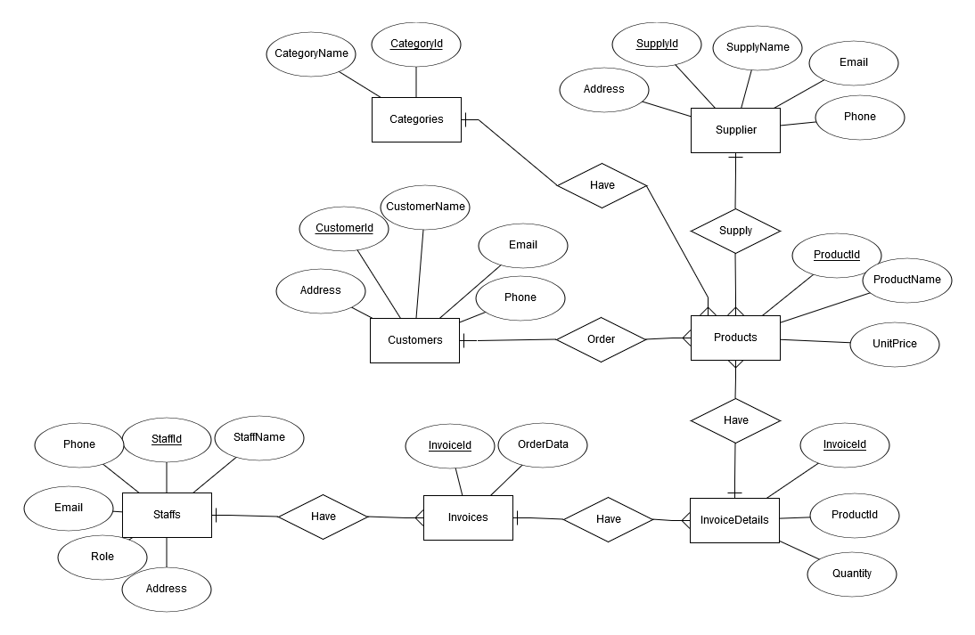ERD level 1
2. 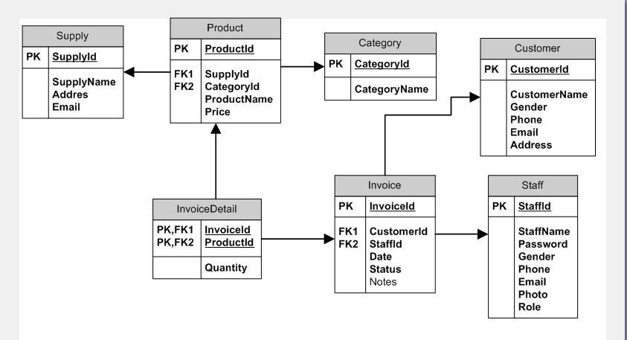ERD Level 2
   1. NhaCungCap

|  |  |  |
| --- | --- | --- |
| STT | Tên Cột | Ghi Chú |
| 1 | MaNhaCungCap | PK |
| 2 | TenNhaCungCap |  |
| 3 | DiaChi |  |
| 4 | Email |  |

* 1. SanPham

|  |  |  |
| --- | --- | --- |
| STT | Tên Cột | Ghi Chú |
| 1 | MaXe | PK |
| 2 | MaLoaiXe | FK |
| 3 | MaNhaCungCap | FK |
| 4 | TenXe |  |
| 5 | Gia |  |

* 1. LoaiXe

|  |  |  |
| --- | --- | --- |
| STT | Tên Cột | Ghi Chú |
| 1 | MaLoaiXe | PK |
| 2 | TenLoaiXe |  |

* 1. KhachHang

|  |  |  |
| --- | --- | --- |
| STT | Tên Cột | Ghi Chú |
| 1 | MaKhachHang | PK |
| 2 | TenKhachHang |  |
| 3 | GioiTinh |  |
| 4 | SoDienThoai |  |
| 5 | Email |  |
| 6 | DiaChi |  |
| 7 | SoCMND |  |

* 1. NhanVien

|  |  |  |
| --- | --- | --- |
| STT | Tên Cột | Ghi Chú |
| 1 | MaNhanVien | PK |
| 2 | TenNhanVien |  |
| 3 | MatKhau |  |
| 4 | GioiTinh |  |
| 5 | SoDienThoai |  |
| 6 | Email |  |
| 7 | Hinh |  |
| 8 | VaiTro |  |

* 1. HoaDon

|  |  |  |
| --- | --- | --- |
| STT | Tên Cột | Ghi Chú |
| 1 | MaHD | PK |
| 2 | MaKhachHang | FK |
| 3 | MaNhanVien | FK |
| 4 | NgayXuat |  |
| 5 | TrangThai |  |
| 6 | GhiChu |  |

* 1. HoaDonChiTiet

|  |  |  |
| --- | --- | --- |
| STT | Tên Cột | Ghi Chú |
| 1 | MaXe | PK, FK |
| 2 | MaHD | PK, FK |
| 3 | SoLuong |  |

1. Sequence Diagram
   1. 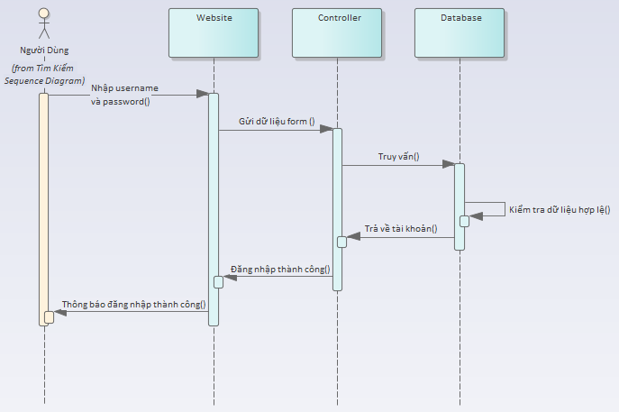Login Sequence Diagram
   2. SignUp Sequence Diagram
   3. 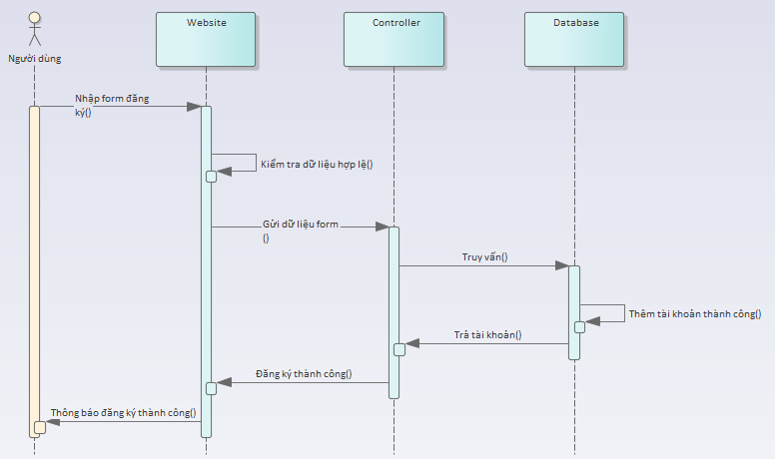Search Sequence Diagram

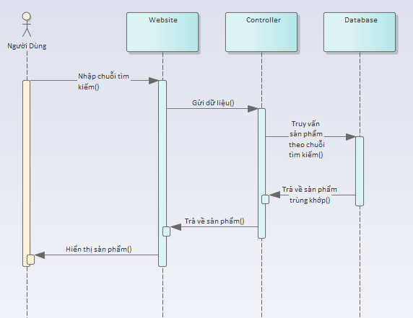

1. 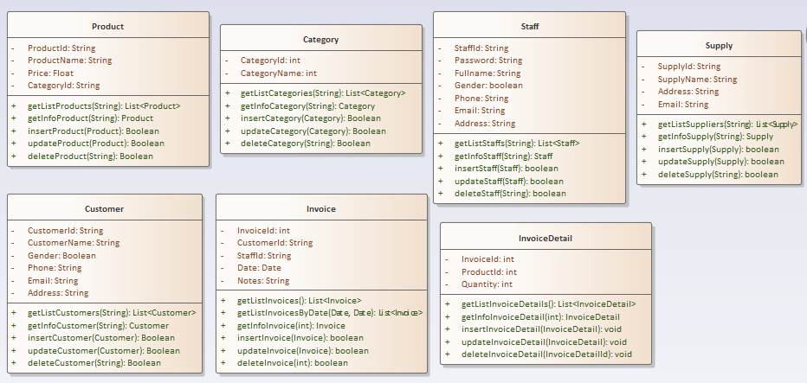Class Diagram
2. Thiết Kế Giao Diện
   1. 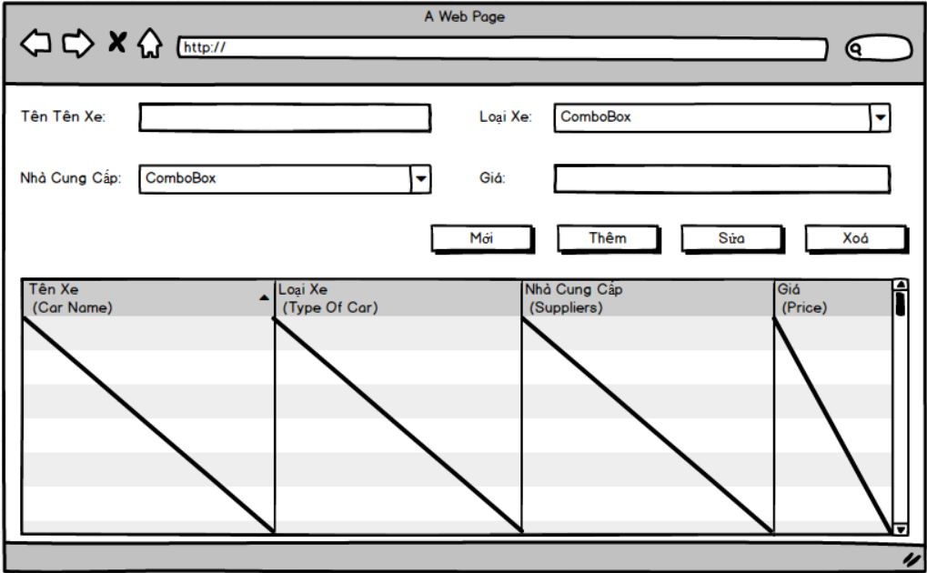Quản Lý Sản Phẩm
   2. Quản Lý Nhà Cung Cấp

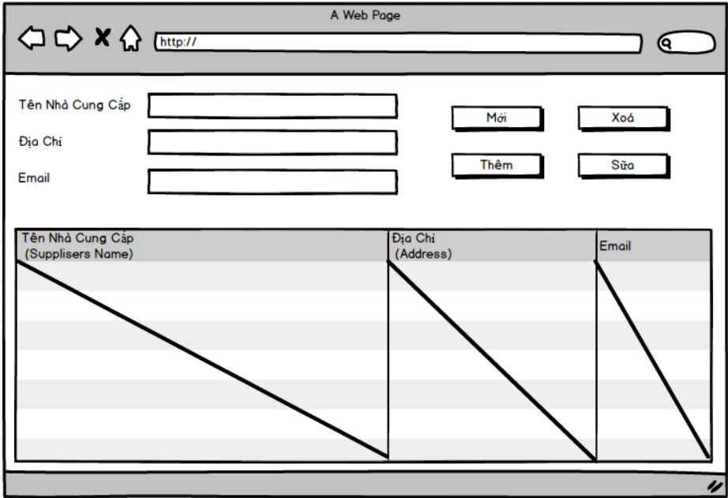

* 1. 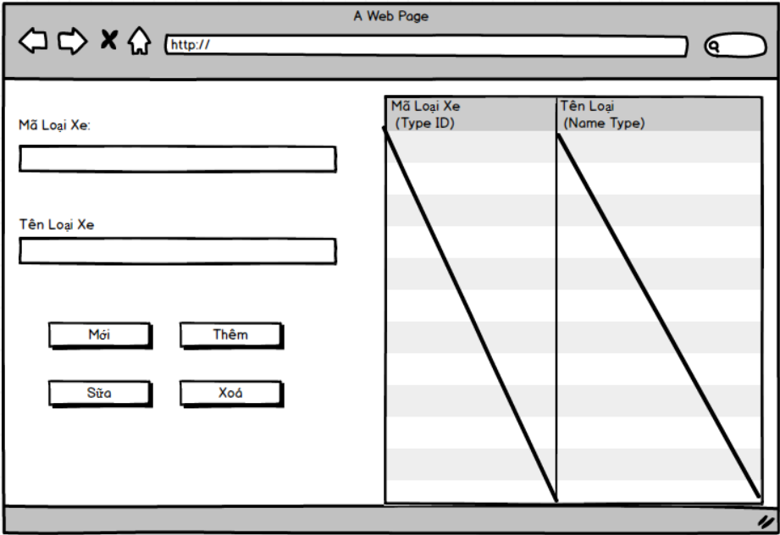Quản Lý Loại Xe
  2. 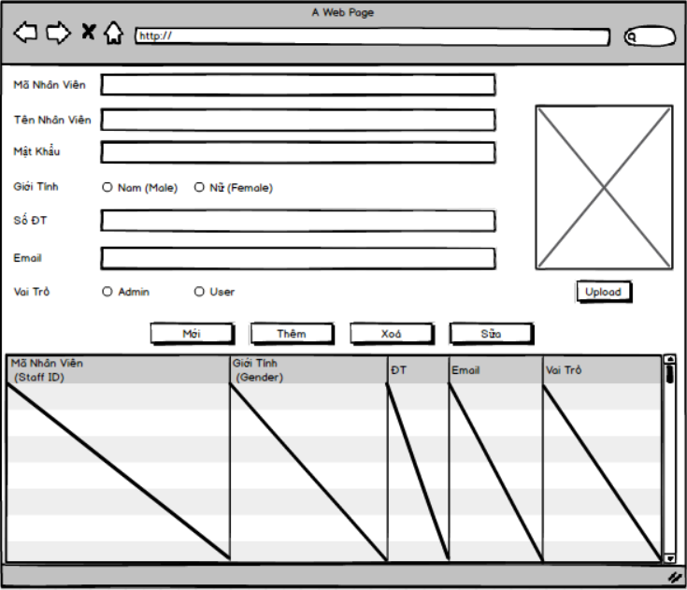Quản Lý Nhân Viên
  3. 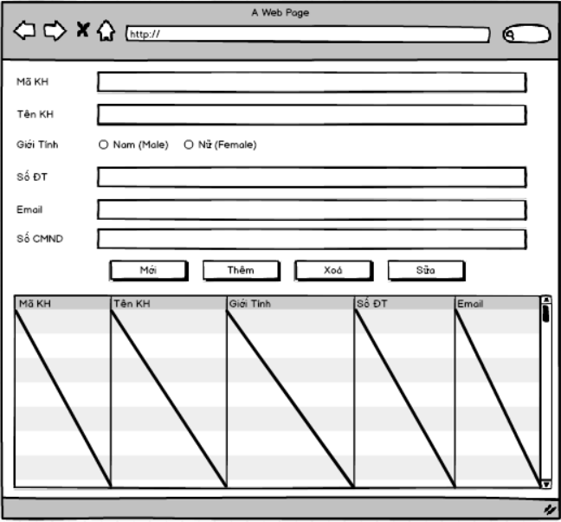Quản Lý Khách Hàng
  4. 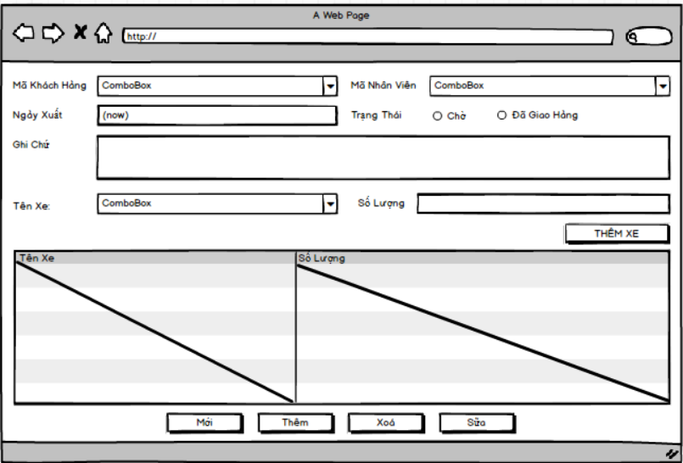Thêm Hoá Đơn
  5. 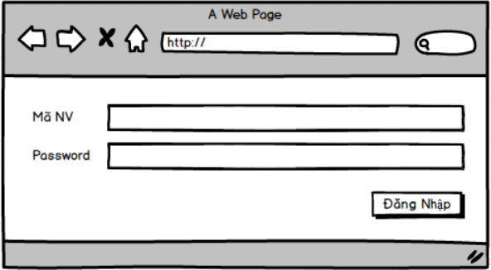Đăng Nhập